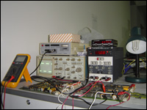
一、电子维修
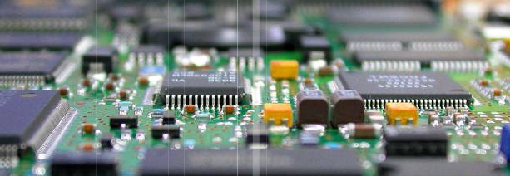
工业电路板维修是一门新兴的修理行业。近年来工业设备的自动化程度越来越高，所以各个行业的工控板的数量也越来越多，工控板损坏后，更换电路板所需的高额费用（少则几千元，多则上万或几十万元）也成为各企业非常头痛的一件事。
其实，这些损坏的电路板绝大多数在国内是可以维修的，而且费用只是购买一块新板的20%－30%，所用时间也比国外定板的时间短的多。几乎所有的工控板都没有图纸材料，因此很多人对我们的维修能力有一定的怀疑态度。现在在这里大概介绍一下我们的维修方式。各种工控板千差万别，但不变的是每种工控板都是由各种集成块、电阻、电容及其它器件构成的。所以电路板损坏一定是其中某个或某些个器件损坏造成的。我们的维修思想就是基于上述因素建立起来的。对电路板上的每一个器件进行验测，直到将坏件找到更换掉，那么一块电路板就修好了。方法很简单，每个人都可能想到，但实现起来确需要高超的测试手段、丰富的测试经验。
公司采用先进检测设备，精修各种进口、国产电路板。目前是多家大型企业、单位的指定维修站，已修复的电路板累计价值数百万元！我们本着“精益求精”的宗旨,努力提高维修技术，扩展测试手段，丰富维修经验，更新测试设备。公司作为芯片级电路板维修专家，可以在最短时间内（往往在两日之内）维修完成那些采购周期漫长的（往往长达数月）或价格过于昂贵的高端工控产品！我们真诚欢迎国内企业、厂家及各国工业自动化、传动控制、设备商前来恰谈代理及特约维修，与我们建立业务关系。
1、技术特点：
◆ 元件级无图纸维修，不受电路板功能的限制； ◆ 使用先进的测试仪器，可在线测试集成器件；
◆ 对可编程器件进行储存、烧录、解密和修改； ◆ 维修设备种类多，经验丰富，器件资料齐全。
2、服务承诺：
◆不收取任何检查费，故障电路板未修好分文不取； ◆ 可签订长期维修合作协议，优先安排；
◆维修时间短，质量可靠，收费合理，保修三个月； ◆ 所更换部件来自正规渠道，安全可靠。
3、维修及保修时间：
标准维修时间5个工作日；加急1个工作日；对修复部位保修三个月。
主要维修行业
☆ 医疗行业：
监护仪、 CT机控制箱、B超、心电图(脑电图)测试仪;血液透析机、牙科治疗仪、Ｘ光机、监视器、显示器、切片机、温控仪 ;大型干洗水洗机、血液分析仪;医用冰柜、冷藏箱等。
☆ 机械行业：
西门子系统、法那克系统、FIDIA、天田、AMADA、友嘉、大宇系统；加工中心、数控冲床、剪板机、折弯机等各种品牌数控机床控制板；各种品牌变频器系列、交-直流驱动器、编码器、PLC程序控制器、各种汽车检测、组装设备，焊接机等。
☆ 印刷行业：
网屏、剑神、富士龙霸、德宝、天马等品牌激光照排、打样；全自动冲版机、晒板机；海德堡、罗兰、良明、小森、滨田、秋山、乔本、三菱等品牌的印刷机、胶印机、轮转机；威特喷绘机、马天尼、斯塔尔、骑马、芳野等品牌的折页机、胶订机、切纸机、锁线机、烫金设备的控制板；电源驱动器、全自动瓦楞纸板（箱）生产线、自动送纸上胶机、电脑三边封袋机、高速自动糊盒机。
☆ 电梯行业：
奥的斯、蒂森、迅达、三菱、日立、东芝、通力、中秀新纺、威森S系列、西门子OTIS、三洋等各种品牌电梯的主板、门机控制板、楼层显示板、光幕、电梯驱动器等。
☆ 宾馆行业：
程控交换机、大型干洗（水洗）机、制冰机、跑步机、远水烟罩、热水器、划船训练器、环球大屏幕监视器，塔顶调光器、中央空调、消防控制板、水箱控制板、电源驱动器、保龄球设备、桑拿等。
☆ 制药、食品行业：
杀菌机、贴标机、计量机 、制罐机、罐装机控制板；流量控制仪、数粒机、电子显示板、糖度显示仪、封口机及各种包装机；大型烤箱、电源驱动器、咖啡机、电子数粒机、喷码机、铝塑包装机等。
☆ 化工行业：
电源驱动器、 温度控制器、记录仪、流量计、差压变送器、大型锅炉、DCS监控系统等。
- 烟草行业
卷接机组、纤维滤棒成型机组、卷烟储存输送装置、卷烟储存输送装置、烟叶检测检验仪器等烟草行业专用控制板及设备等。

公司部分电子维修器件展示：
